**TASK 10 – CONSOLE RESULTS**

**Question1:**

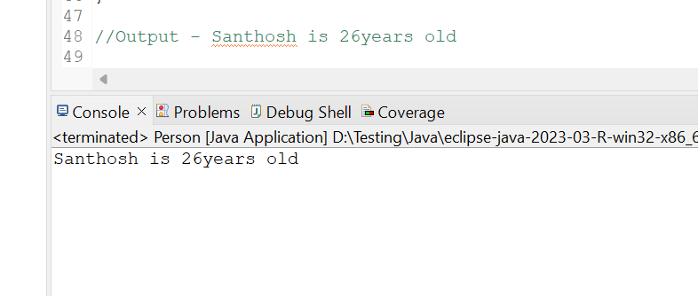

**Question2:**

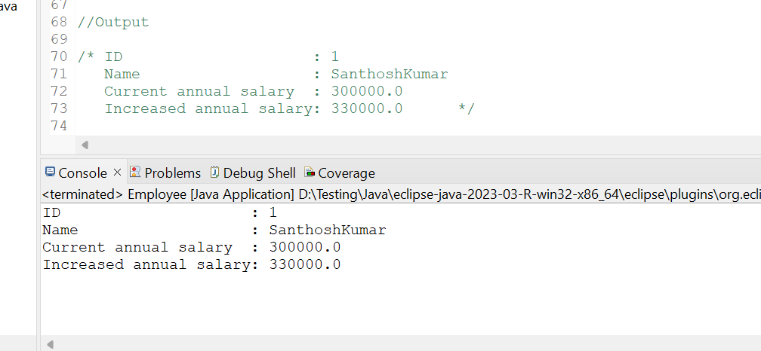

**Question3:**

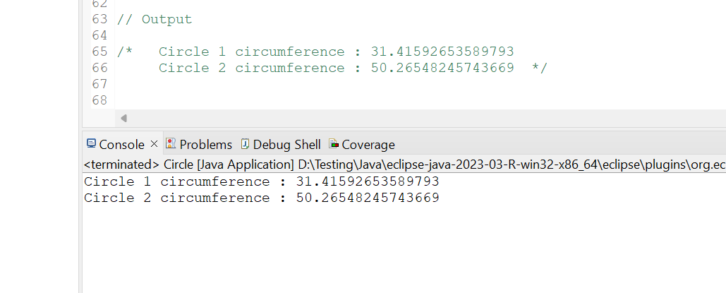

**Question4:**

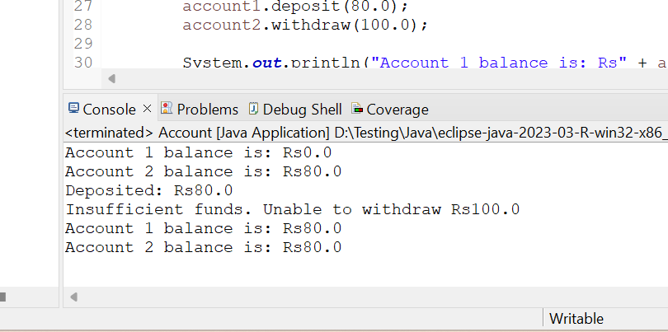

**Question5:**

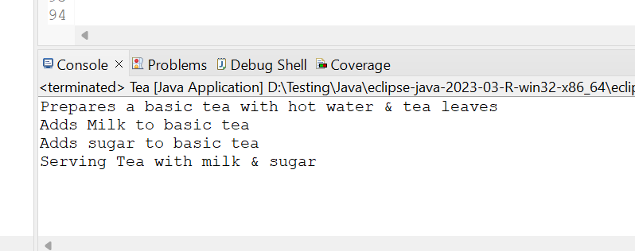

**Question6:**

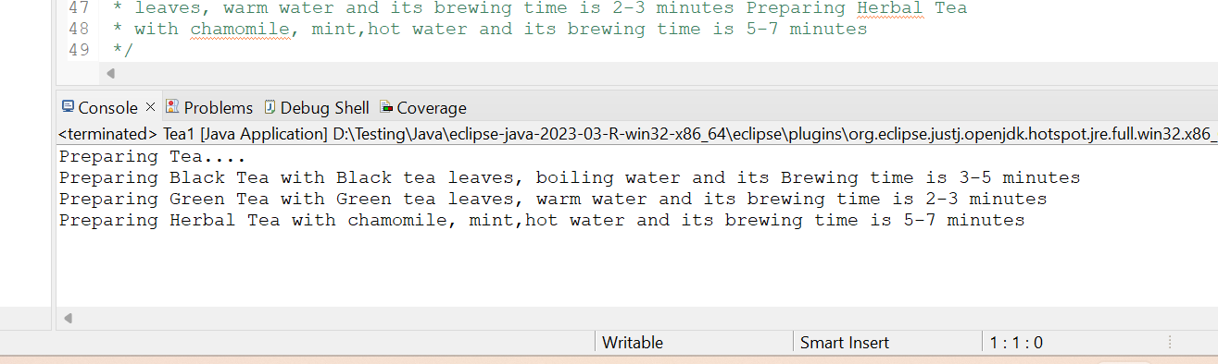

**Question7:**

